НАРУЧИЛАЦ

ЈАВНО ПРЕДУЗЕЋЕ „ЕЛЕКТРОПРИВРЕДА СРБИЈЕ“ БЕОГРАД

ЕЛЕКТРОПРИВРЕДА СРБИЈЕ ЈП БЕОГРАД-ОГРАНАК ТЕНТ
Улица Богољуба Урошевића-Црног број 44., Обреновац

ПРВА ИЗМЕНА

КОНКУРСНЕ ДОКУМЕНТАЦИЈЕ

ЗА ЈАВНУ НАБАВКУ ДОБАРА Транспортне траке - ТЕНТ

- У ОТВОРЕНОМ ПОСТУПКУ -

ЈАВНА НАБАВКА 1328/2018 (3000/0516/2018)

(број 105.E.03.01-484441/7-2018 од 24.10.2018.године)

На основу члана 63. став 5. и члана 54. Закона о јавним набавкама („Сл. гласник РС”, бр. 124/12, 14/15 и 68/15) Комисија је сачинила:

ПРВУ ИЗМЕНУ
КОНКУРСНЕ ДОКУМЕНТАЦИЈЕ
за јавну набавку 1328/2018 (3000/0516/2018) Транспортне траке - ТЕНТ

1.
Тачка 3 ТЕХНИЧКА СПЕЦИФИКАЦИЈА Конкурсне документације мења се у деловима где се наводи да транспортне траке морају бити произведене у 2018.години тако што ће се дозволити да траке буду произведене најраније у 2018.г.

2.
Измењена Техничка спецификација у прилогу.

3.
Ова измена конкурсне документације се објављује на Порталу УЈН и интернет страници Наручиоца.

КОМИСИЈА
____________-члан/заменик члана

____________-члан/заменик члана

____________-члан/заменик члана

Доставити:
- Архиви

- ТЕХНИЧКА СПЕЦИФИКАЦИЈА

3.1.Врста и количина добара
Предмет набавке подразумева испоруку добара без уградње

Ред.  број | Предмет набавке | Количина у метрима
 | Транспортне траке ТЕНТ А
1. | TRAKA TRANSPORTNA 1400/4xEP250x4/2K | 500
2. | TRAKA TRANSPORTNA 1600/2xEP250x4/2K | 200
3. | TRAKA TRANSPORTNA 1600/4xEP250x4/2K | 600
4. | TRAKA TRANSPORTNA 800/3xEP160x3/2K | 800
5. | TRAKA TRANSPORTNA 650/3xEP160x3/2K | 200
6. | TRAKA GUMENA 160x20 mm | 100
7. | TRAKA GUMENA 180x20 mm | 300
 | Транспортне траке ТЕНТ Б
8. | Gumena transportna traka 1600/5 EP-250 6/3 K DIN 22102 | 400
9. | Gumena transportna traka 1600/6 EP-315 5/3 K DIN 22102 | 400
10. | Gumena transportna traka 2000/6 EP-315 6/3 K DIN 22102 | 40
11. | Gumena transportna traka 1000/4 EP-315 4/2 K DIN | 200
12. | Gumena transportna traka  650/3 EP-315 4/2 T-3 | 200
 | Транспортне траке TEK
13. | transportna traka 1000 EP 1000/4 Y 4/2 | 800
 | Транспортне траке ТЕМ
14. | Transportna traka širine b=800mm,  800 EP 1000/4 4/2 “K“ sa 4 sloja platna | 300
15. | Transportna traka širine b=1.000mm  1000 EP 1000/4 4/2 “K“ sa 4 sloja platna | 300

3.2 Квалитет и техничке карактеристике (спецификације)

За ставке од 1 до 5:

-Транспортне траке са платном типа «К»

1. | Попоречни пресек транспортне траке

2. Димензије транспортне траке | Ознака | Димензијe | Вредност | Стандард
Дужина | L | m | 50 до 400 | DIN 22102
Ширина | B | mm | 200 до 2000 мм | DIN 22102
Укупна дебљина | t | mm | t1+t2+t3 | DIN 22102
Дебљина носеће стране | t1 | mm | према стандарду | DIN 22102
Дебљина доње стране | t2 | mm | према стандарду | DIN 22102
Дебљина каркаса | t3 | n x дебљина гумираног платна | према стандарду | DIN 22102
Ширина ивице | B1 | mm | 15 | DIN 22102
Број уложка | n | - | 2,3,4,5,6
Тип уложка | - | - | EP ( полиестер)
Однос гуме горња/доња | - | - | 2/2, 3/2, 4/2, 5/3, 6/2, 6/3, 6/5

3. Карактеристике транспортне траке |  | Димензије | Вредност | Стандард
Прекидна јачина по платну |  | N/mm | 125 до 800 | DIN 22102
Истезање по кидању по платну |  | % | 12
Мах.радно продужење |  | % | 2,5 | DIN 22102
Адхезија | *носећи слој/платно  *платно/платно *доњи слој/платно | N/mm  N/mm  N/mm | 4,5  5  4,5 | DIN 22102

4. Карактеристике носећег гуменог слоја | Димензије | Вредност |  | Стандарди
 |  | Носећи слој | Доњи  слој | Стандард | Тест метода
Гумени слојеви
Прекидна јачина | MPa | 17 | 17 | DIN 22102 | 53504
Истезање по кидању | % | 400 | 400 | DIN 22102 | 53504
Тврдоћа | Осигурање А | 63±5 | 63±5 |  | 53506
Густина | kg/m³ 10³ | 1,28 | 1,28 |  | 53550
Абразиjа | mm³ | 150 | 150 | DIN 22102 | 53516
Електрична отпорност | Ω | 3.10⁸ | 3.10⁸ | DIN 22104

-Транспортна трака мора бити намотана на челично језгро (у прилогу су дати снимци).
-Котур са транспортном траком која је намотана на челично језгро мора бити заштићен непропусном фолијом од атмосферских утицаја
-Приложити начин и услове ускладиштења траке уз испоруку добара.
-Отвор на плочи је квадратног облика димензија 110x110mm
-На траци мора бити на сваких 30м утиснута година производње.
-На траци мора бити на сваких 5м утиснута дужина
Трака која нам се испоручи мора бити произведена најраније у 2018.год.
Уколико ти услови не буду задовољени трака ће бити враћена испоручиоцу.

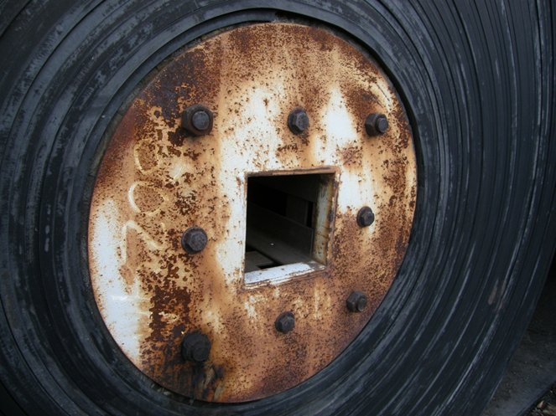

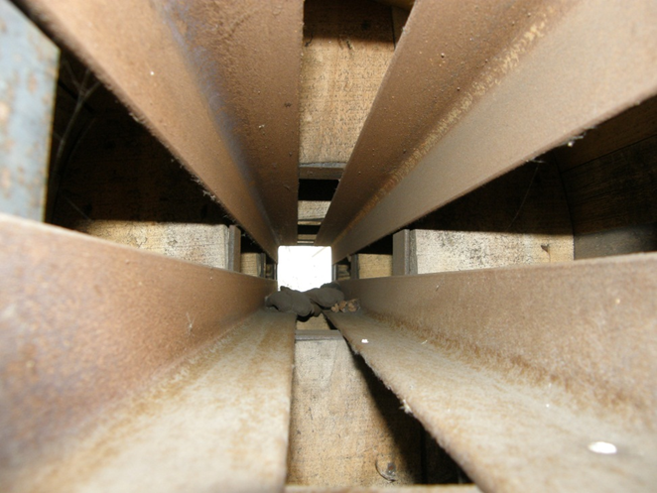

Техничке карактеристике гуме за позиције 6 и 7 из обрасца Структура цене :
Трака гумена K: ≠20 x 160 mm; ≠20 x 180mm; намотана ма калем по 20 метара

- тврдоћа: 60±5 ShA
- прекидна јачина: min 15 MPa
- прекидно истезање: min 400%
- абразија: 150 mm3
- површина: глатка са обе стране
- врста гуме СБР
- Гумена транспортна трака 1600/5 ЕP250 6/3 K (поз. 8)
Трака мора бити израђена према стандарду DIN22102, година производње траке мора бити најраније у 2018. Трака мора бити типа К (отпорна на ватру)
- Ширина траке 1600 mm
- Тип платна ЕP 250
- Број платана 5
- Минимална прекидна сила 1250 N/mm
- Дебљина носеће стране 6 mm
- Дебљина доње стране 3 mm
- Ширина бочних ивица 15mm
- Трака се испоручује намотана на два котура, један котур дужине 200m и други котур дужине 200m

- Гумена транспортна трака 1600/6 ЕP315 5/3 K (поз. 9)
Трака мора бити израђена према стандарду DIN22102, година производње траке мора бити најраније у 2018. Трака мора бити типа К (отпорна на ватру)
- Ширина траке 1600 mm
- Тип платна ЕP 315
- Број платана 6
- Минимална прекидна сила 1890 N/mm
- Дебљина носеће стране 5 mm
- Дебљина доње стране 3 mm
- Ширина бочних ивица 15mm
-Трака се испоручује намотана на два котура, један котур дужине 200m и други котур дужине 200m

Паковање траке, обележавање и детаљи при испоруци за траке редни број 8 и 9.
На испорученој траци на сваких 30m мора бити уписана ознака траке и година производње а на сваких 5m мора бити утиснута дужина траке., котур мора бити са челичним језгром и квадратним отвором димензија 110x110mm (у прилогу се налази слика челичног језгра). Котур са транспортном траком мора бити заштићен непропусном фолијом од атмосферских утицаја.

-Гумена транспортна трака 2000/6 ЕP315 6/3 K (поз. 10)
Трака мора бити израђена према стандарду DIN22102, година производње траке мора бити најраније у 2018. Трака мора бити типа К (отпорна на ватру)
- Ширина траке 2000 mm
- Тип платна ЕP 315
- Број платана 6
- Минимална прекидна сила 1890 N/mm
- Дебљина носеће стране 6 mm
- Дебљина доње стране 3 mm
- Ширина бочних ивица 15mm

Паковање траке, обележавање и детаљи при испоруци:
На испорученој траци на сваких 30m мора бити уписана ознака траке и година производње а на сваких 5m мора бити утиснута дужина траке. Трака се испоручује намотана на један котур укупне дужине 40m, котур мора бити са челичним језгром и квадратним отвором димензија 110x110mm (у прилогу се налази слика челичног језгра). Котур са транспортном траком мора бити заштићен непропусном фолијом од атмосферских утицаја.
-Гумена транспортна трака 1000/4 ЕP315 4/2 K (поз. 11)
Трака мора бити израђена према стандарду DIN22102, година производње траке мора бити најраније у 2018. Трака мора бити типа К (отпорна на ватру)
- Ширина траке 1000 mm
- Тип платна ЕP 315
- Број платана 4
- Минимална прекидна сила 1260 N/mm
- Дебљина носеће стране 4 mm
- Дебљина доње стране 2 mm
- Ширина бочних ивица 15mm

-Гумена транспортна трака 650/3 EP- 315 4/2 Т3 (поз. 12)
Трака мора бити израђена према стандарду DIN22102, година производње траке мора бити најраније у 2018. Трака мора бити типа Т3, отпорна на високу температуру
- Ширина траке 650 mm
- Тип платна ЕP 315
- Број платана 3
- Минимална прекидна сила 945 N/mm
- Дебљина носеће стране 4 mm
- Дебљина доње стране 2 mm
- Ширина бочних ивица 15mm

Паковање траке, обележавање и детаљи при испоруци за траке редни број 11 и 12):
На испорученој траци на сваких 30m мора бити уписана ознака траке и година производње а на сваких 5m мора бити утиснута дужина траке. Трака се испоручује намотана на на један котур укупне дужине 200m, котур мора бити челичним језгром и квадратним отвором димензија 110x110mm (у прилогу се налази слика челичног језгра). Котур са транспортном траком мора бити заштићен непропусном фолијом од атмосферских утицаја
- поз. 13. Tранспортна трака 1000 EP 1000/4 Y 4/2 стандард DIN 22 102
- поз. 14. Tранспортна трака ширине b=800mm, ознаке:
800 EP 1000/4 4/2 “K“ , са 4 слоја платна, укупна прекидна јачина 1000N/mm, сa дeбљинoм: гoрњeг слoja гуме δ=4mm, доњeг слoja гуме δ=2 mm и укупном дебљином пресека траке 12mm.
- поз. 15. Tранспортна трака ширине b=1000mm, ознаке:
1000 EP 1000/4 4/2 “K“ , са 4 слоја платна, укупна прекидна јачина 1000N/mm, сa дeбљинoм: гoрњeг слoja гуме δ=4mm, доњeг слoja гуме δ=2 mm и укупном дебљином пресека траке 12mm.
За ставке 14 и 15
- Траке су глатке са гуменим заштитним ивицама;
- EP-платна новије генерације (основа од полиестера и ткања од полиамида) која не упијају влагу;
- K-трака намењена за угаљ, антистатична (DIN EN ISO 284:2004) и незапаљива (DIN EN ISO 340:2007).

3.2.1.Техничка документација која се доставља као саставни део понуде, а којом се доказује да понуђена добра испуњавају захтеване техничке карактеристике:

- Техничка документација, односно извод из каталога производа (штампани или електронски облик) са обележеним понуђеним ставкама у складу са захтеваним позицијама из Обрасца структуре цене, којим се доказује да понуђена добра одговарају захтеваним техничким карактеристикама (Технички лист или уверење о клвалитету или сертификат или извод из каталога за сваку ставку из обрасца Структура цене).

3.2.2 Техничка документација која се доставља приликом испоруке:

Уз испоруку приложити доказе – атесте о материјалу:
- за облогу у складу са DIN53 504, DIN53 505, DIN53 516;
- за адхезију у складу са DIN53 530;
- за основу траке у складу са DIN22 102 и DIN22 104;
- упутство о начину и условима ускладиштења трака

3.2.3 Посебни захтеви који се односе на паковање, обележавање и други захтеви
Транспортна трака мора бити намотана на челично језгро (у прилогу су дати снимци). Котур са транспортном траком која је намотана на челично језгро мора бити заштићен непропусном фолијом од атмосферских утицаја
Отвор на плочи је квадратног облика димензија 110x110mm
На траци мора бити на сваких 30м утиснута година производње.
На траци мора бити на сваких 5м утиснута дужина.
Трака која нам се испоручи мора бити произведена најраније у 2018.год.

3.3 Рок испоруке добара
Изабрани понуђач је обавезан да испоруку добара изврши у следећим роковима:
-за ставке од 1 до 7: у року који не може бити дужи од 75 календарских дана од дана закључења Уговора.
-за ставке од 8 до 13: у року који не може бити дужи од 90 календарских дана од дана закључења Уговора.
-за ставке од 14 и 15: у року који не може бити дужи од 60 календарских дана од дана закључења Уговора.

3.4. Место испоруке добара
Место испоруке : место испоруке по ставкама:

-за ставке од 1 до 7: локација А, Богољуба Урошевића 44 Обреновац
-за ставке од 8 до 12: локација Б, Ушће
-за ставку 13: локација ТЕК Велики Црљени
-за ставке од 14 и 15: локација ТЕМ Свилајнац Кнеза Милоша 89
Понуда се даје на паритету:
- за домаће понуђаче: ФЦО (магацин Наручиоца, локације А, Б, ТЕК и ТЕМ) са урачунатим зависним трошковима
- за стране понуђаче: DAP (магацин Наручиоца локације А, Б, ТЕК и ТЕМ) (Incoterms 2010).
У понуђену цену страног понуђача урачунавају се и царинске дажбине.
Приликом упоређивања понуда у случају када понуду дају домаћи понуђачи (на паритету ф-цо Наручилац) и инострани понуђачи (на паритету DАР Наручилац INCOTERMS 2010), цена дата на DАР паритету ће бити увећана за припадајуће зависне трошкове увоза (припадајућа царина, провизија шпедитера и остале процењене трошкове увоз), а на основу званичне калкулације шпедитера..
Понуђачи који нуде добра на паритету DAP (магацин Наручиоца) (Incoterms 2010) дужни су да уз понуду доставе Изјаву у слободној форми у којој наводе да ли робу прати ЕУР 1.
Изабрани понуђач ће за добра која су предмет набавке приликом испоруке, прибавити о свом трошку - сертификат о пореклу ЕУР 1.
Уколико Изабрани понуђач не прибави сертификат ЕУР 1, дужан је да сноси све зависне трошкове увоза који би услед тога могли настати.
Евентуално настала штета приликом транспорта предметних добара до места испоруке пада на терет изабраног Понуђача.
  - Квалитативни и квантитативни пријем
Пријем робе у погледу количине и квалитета врши се у складишту Наручиоца где се утврђују стварно примљене количине робе.
Квантитативни пријем констатоваће се потписивањем Записника о квантитативном пријему – без примедби или Отпремнице и провером:
• да ли је испоручена наручене количина
• да ли су добра испоручена у захтеваном паковању
• да ли су добра без видљивог оштећења
• да ли је уз испоручена добра достављена комплетна пратећа документација наведена у конкурсној документацији.
У случају да дође до одступања од уговореног, изабрани понуђач је дужан да до краја уговореног рока испоруке отклони све недостатке а док се ти недостаци не отклоне, сматраће се да испорука није извршена у року.

Наручилац може вршити квалитативни пријем робе најкасније у року од 8 дана од дана квантитативног пријема. У случају да испоручена роба не одговара уговореном квалитету или не поседује одговарајући атест и безбедносни лист, роба се ставља на располагање Изабраном понуђачу.
Изабрани понуђач се обавезује да сноси потпуну одговорност за квалитет предмета набавке, без обзира да ли Наручилац врши или не пријемно контролисање и испитивање. Изабрани понуђач се обавезује да надокнади све трошкове које би Наручилац директно или индиректно имао због неодговарајућег квалитета предмета набавке.
  - Гарантни рок
-не може бити краћи од 24 месецa од испоруке
Изабрани Понуђач је дужан да о свом трошку отклони све евентуалне недостатке у току трајања гарантног рока.
У случају замене предмета набавке новим у гаратном периоду, гарантни рок тече од почетка за замењени предмет набавке.

